海南省省际联盟医用耗材海南招标采购平台（医疗机构）

二零一九年六月

目 录

第一章 关于这本手册 3
第二章 使用须知 3
第三章 登陆与退出系统 3
3.1用户登陆与退出 3
3.2修改密码 4
第四章 挂网目录管理 5
4.1挂网目录查看 5
4.1.1组件列表 6
4.1.2Code列表 6
4.2目录变更信息查看 7
4.2.1组件列表 8
第五章 采购目录管理 8
5.1勾选采购目录 8
5.2维护采购目录 9
5.3便捷订单模板 11
第六章 采购管理 13
6.1新建采购 13
6.2采购单列表 14
6.3采购明细列表 15
第七章 收货管理 16
7.1收货 16
7.2收货列表 17
第八章 退货管理 17
8.1退货 17
8.2退货列表 18
第九章 子用户管理 19
9.1子用户列表 19

第一章 关于这本手册
该产品用户手册包含了您在使用海南省省际联盟医用耗材海南招标采购平台时所需了解的信息。手册中所出现的用户名称及相关数据均为系统测试数据，不作为任何正式药械采购的依据，在本系统正式使用前将予以清除。

第二章 使用须知
请对照列表检查您的操作系统是否符合下面的基本要求：
序号 | 硬件或软件 | 客户端最低配置
1 | CPU | 1.70GHz
2 | 内存 | 2GB
3 | 展示器 | 1024*768/236色分辨率
4 | 网络 | 1M带宽
3 | 浏览器 | Internet Explorer 9.0

第三章 登陆与退出系统

3.1用户登陆与退出
- 登陆
操作步骤：在浏览器中输入平台网址，进入海南省省际联盟医用耗材海南招标采购平台，如图3-1-1所示。在登陆信息输入框中输入用户名、密码、验证码，点击【重置】按钮，清空输入框信息；点击【登陆】按钮，进入系统，登陆后的系统如图3-1-2所示。

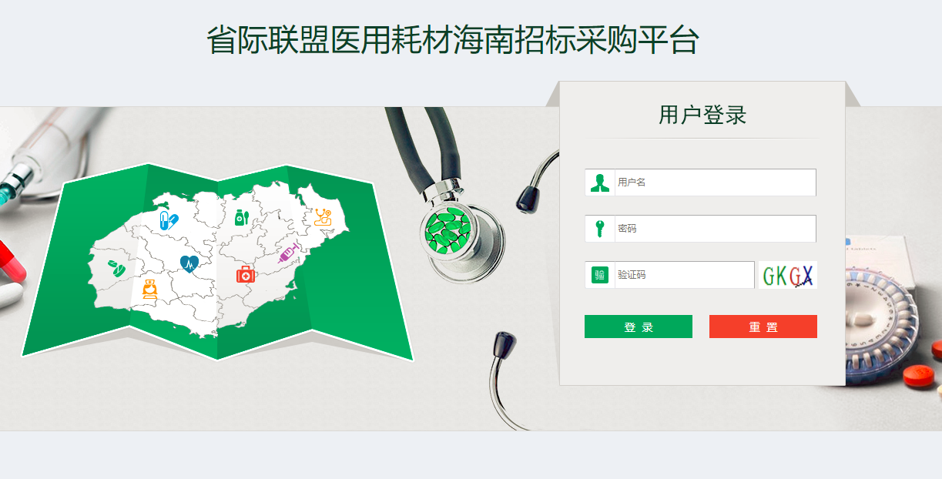
图3-1-1

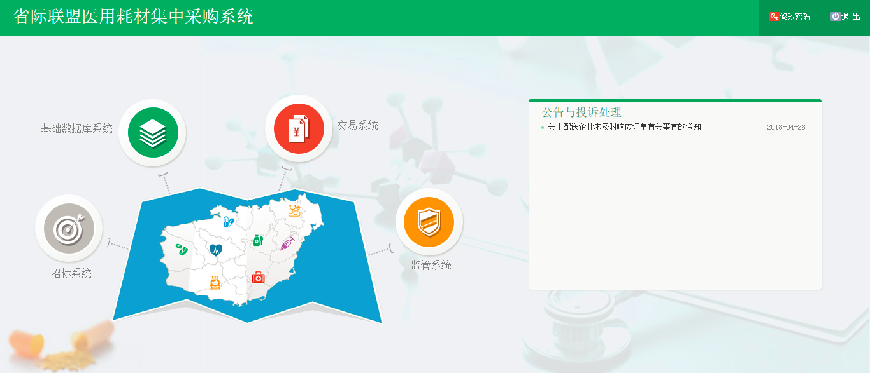
图3-1-2

- 退出
操作步骤：点击图3-1-2页面中的【退出】按钮，退出当前登录。

3.2修改密码
操作步骤：点击图3-1-2页面中的【修改密码】按钮，可进行密码修改操作，如图3-2-1所示；在修改密码输入框中输入当前密码、新密码、确认密码。点击【保存】按钮。注：密码由数字和英文字母组成，长度不能小于6位。

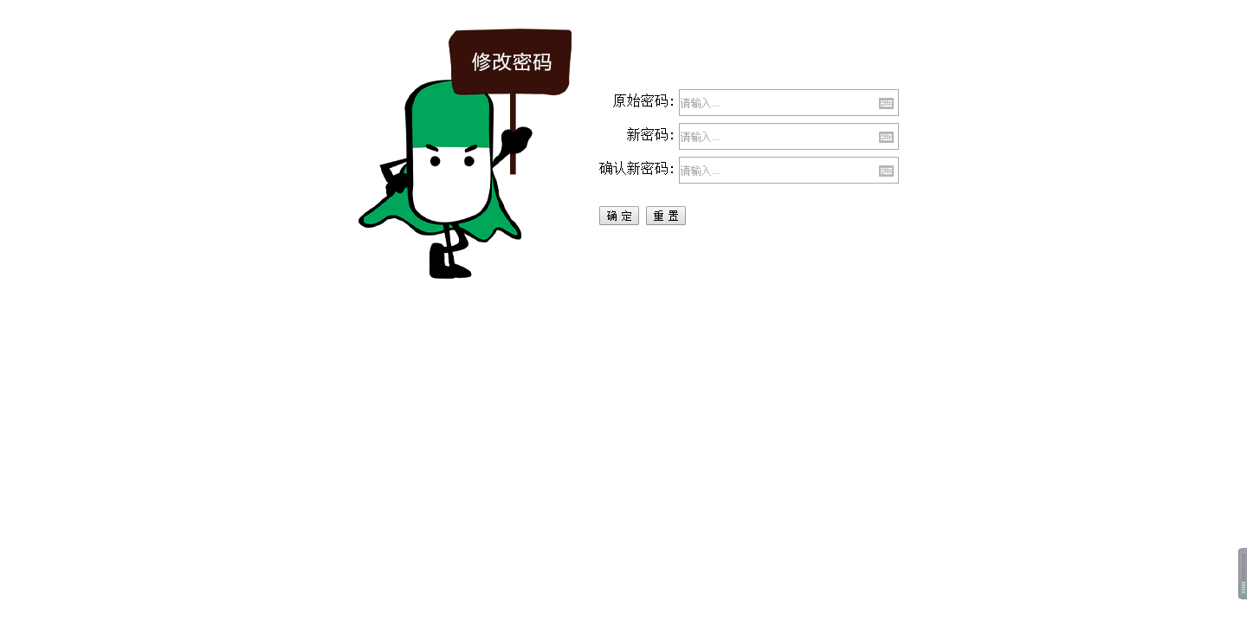
图3-2-1

第四章 挂网目录管理

4.1挂网目录查看
操作步骤：挂网目录管理＞挂网目录查看，点击【挂网目录查看】按钮，打开挂网目录查看页面，如图4-1-1所示。

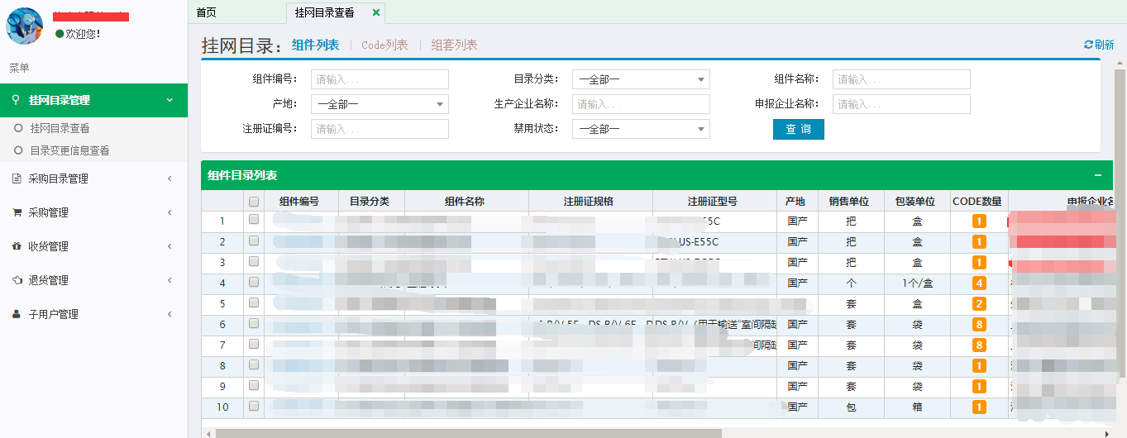
图4-1-1

4.1.1组件列表
操作步骤：挂网目录管理＞挂网目录查看＞组件列表，点击【组件列表】按钮，打开组件列表页面，如图4-1-2所示。
图4-1-2
- 查询
操作步骤：在挂网目录页面中输入组件编号等内容，点击【查询】按钮，查询数据。
- 导出
操作步骤：点击【导出】按钮，可导出查询结果。

4.1.2Code列表
操作步骤：挂网目录管理＞挂网目录查看＞Code列表，点击【Code列表】按钮，打开Code列表页面，如图4-1-3所示。
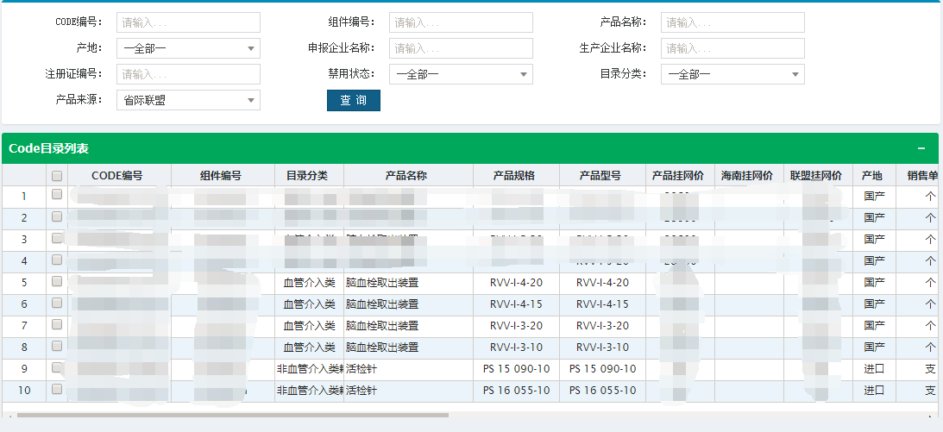
图4-1-3
- 查询
操作步骤：在挂网目录页面中输入CODE编号等内容，点击【查询】按钮，查询数据。
- 导出
操作步骤：点击【导出】按钮，可导出查询结果。

4.2目录变更信息查看
操作步骤：挂网目录管理＞目录变更信息查看，点击【目录变更信息查看】按钮，打开目录变更信息查看页面，如图4-2-1所示。
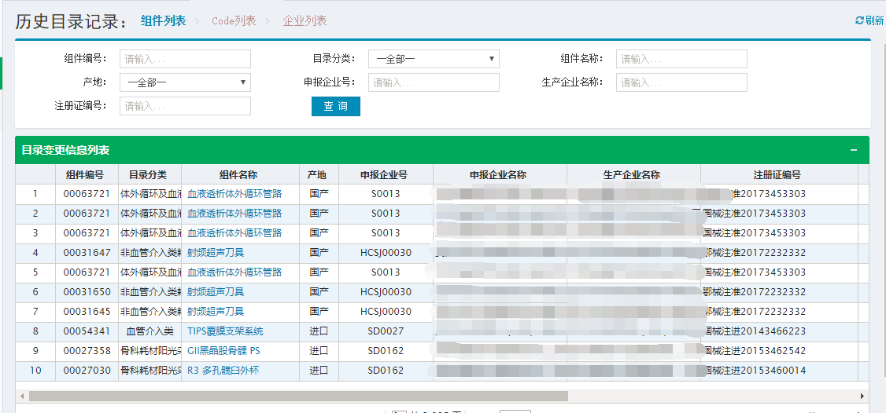
图4-2-1

4.2.1组件列表
操作步骤：挂网目录管理＞目录变更信息查看＞组件列表，点击【组件列表】按钮，打开组件列表页面，如图4-2-2所示。
图4-2-2
- 查询
操作步骤：在挂网目录页面中输入组件编号等内容，点击【查询】按钮，查询数据。

第五章 采购目录管理

5.1勾选采购目录
操作步骤：采购目录管理＞勾选采购目录，点击【勾选采购目录】按钮，打开勾选采购目录页面，如图5-1-1所示。
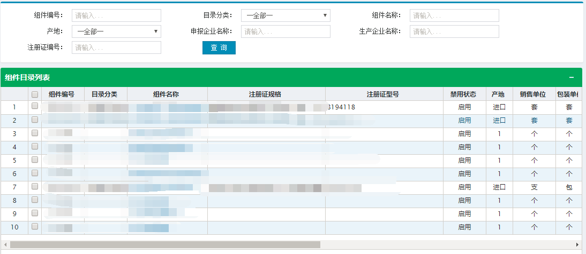
图5-1-1

- 查询
操作步骤：在勾选采购目录页面中输入组件编号等内容，点击【查询】按钮，查询数据。
- 勾选采购目录
操作步骤：在组件目录列表中勾选目录，勾选完毕点击下方【保存勾选目录】按钮，弹出提示如图5-1-2所示，点击【确定】按钮，保存勾选采购目录成功。
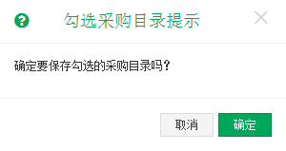
图5-1-2

5.2维护采购目录
操作步骤：采购目录管理＞维护采购目录，点击【维护采购目录】按钮，打开维护采购目录页面，如图5-2-1所示。
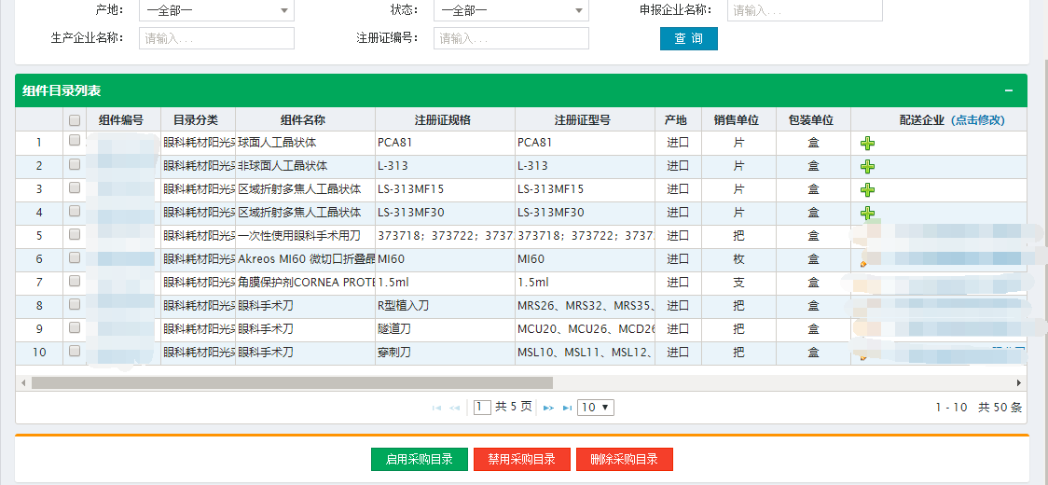
图5-2-1
- 查询
操作步骤：在维护采购目录页面中输入组件编号等内容，点击【查询】按钮，查询数据。
- 启用/禁用采购目录
操作步骤：在组件目录列表中选择需要启用/禁用的采购目录，点击【启用/禁用采购目录】按钮，弹出提示信息，点击【确定】按钮，启用/禁用成功。
- 删除采购目录
操作步骤：在组件目录列表中选择需要删除的采购目录，点击【删除采购目录】按钮，弹出提示信息，点击确定按钮，删除成功。
- 选择配送企业
操作步骤：在组件目录列表中点击配送企业，弹出添加配送企业页面，如图5-2-2所示，输入配送企业注册号、配送企业名称，点击【查询】按钮，查询配送企业，选择其中一个配送企业，点击【保存】按钮，弹出提示信息“配送企业添加成功！”。
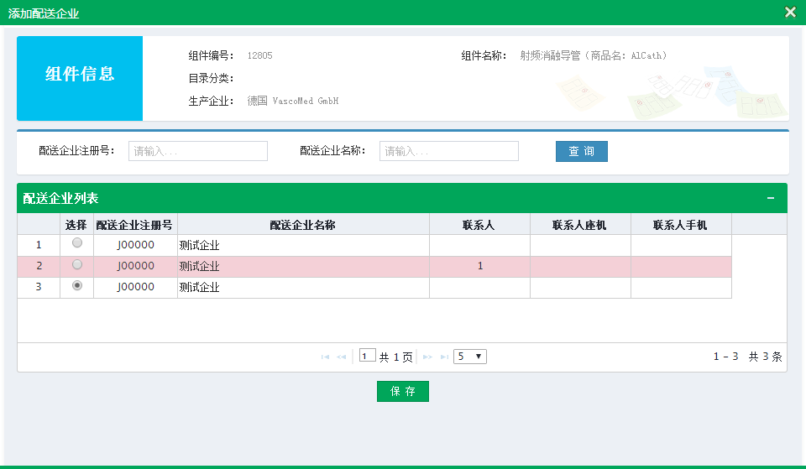
图5-2-2

5.3便捷订单模板
操作步骤：采购目录管理＞便捷订单模板，点击【便捷订单模板】按钮，打开便捷订单模板页面，如图5-3-1所示。点击【修改模板信息】按钮，可以对模板进行修改，点击【删除模板】按钮可以删除相关模板。
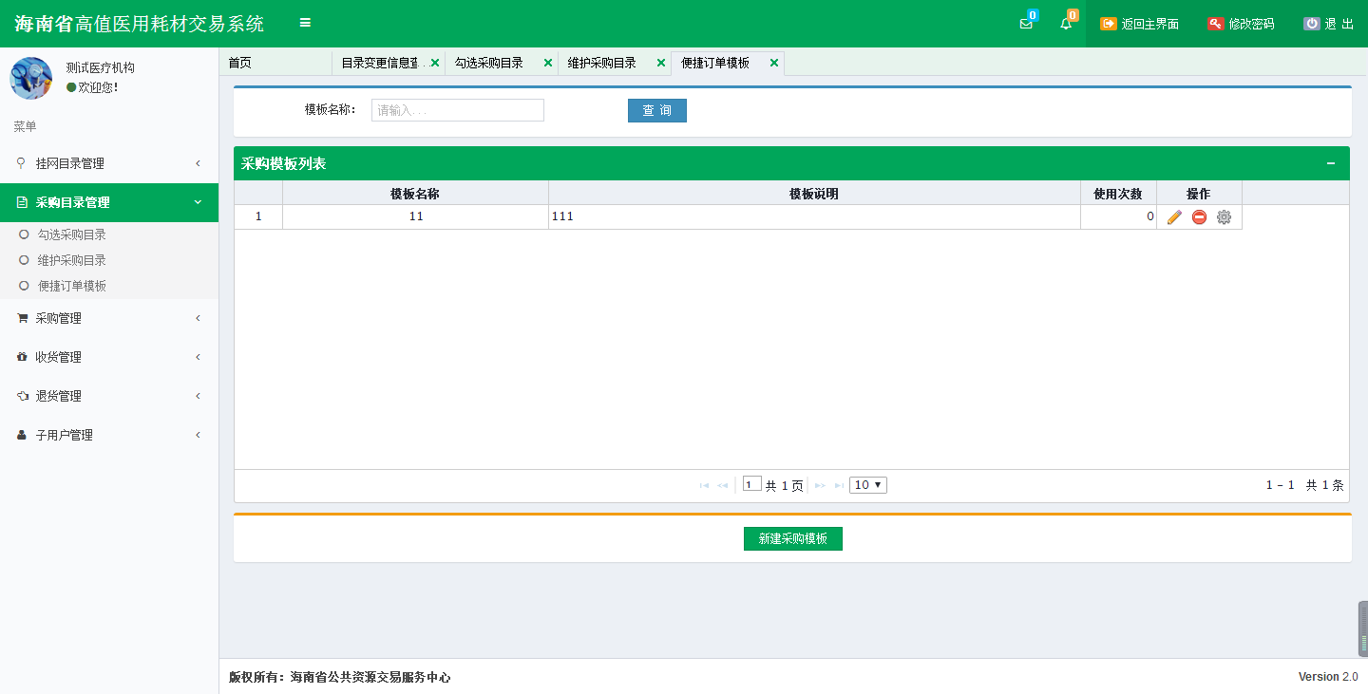
图5-3-1
- 查询
操作步骤：在便捷订单模板页面中输入模板名称等内容，点击【查询】按钮，查询数据。
- 新建采购模板
操作步骤：在便捷订单模板页面中点击【新建采购模板】按钮，弹出窗口如图5-3-2所示，填写信息，点击保存按钮，保存成功。
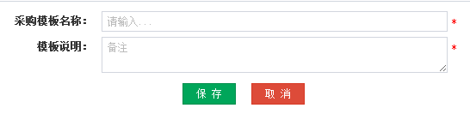
图5-3-2
- 编辑模板
操作步骤：在采购模板列表中点击【编辑模板】按钮，跳转至采购模板基本信息页面，如图5-3-3所示。输入组件编号等信息，点击【查询】按钮，查询数据，点击【添加组件】按钮可以添加相关组件，点击【删除组件】按钮，可以删除相关采购模板组件。
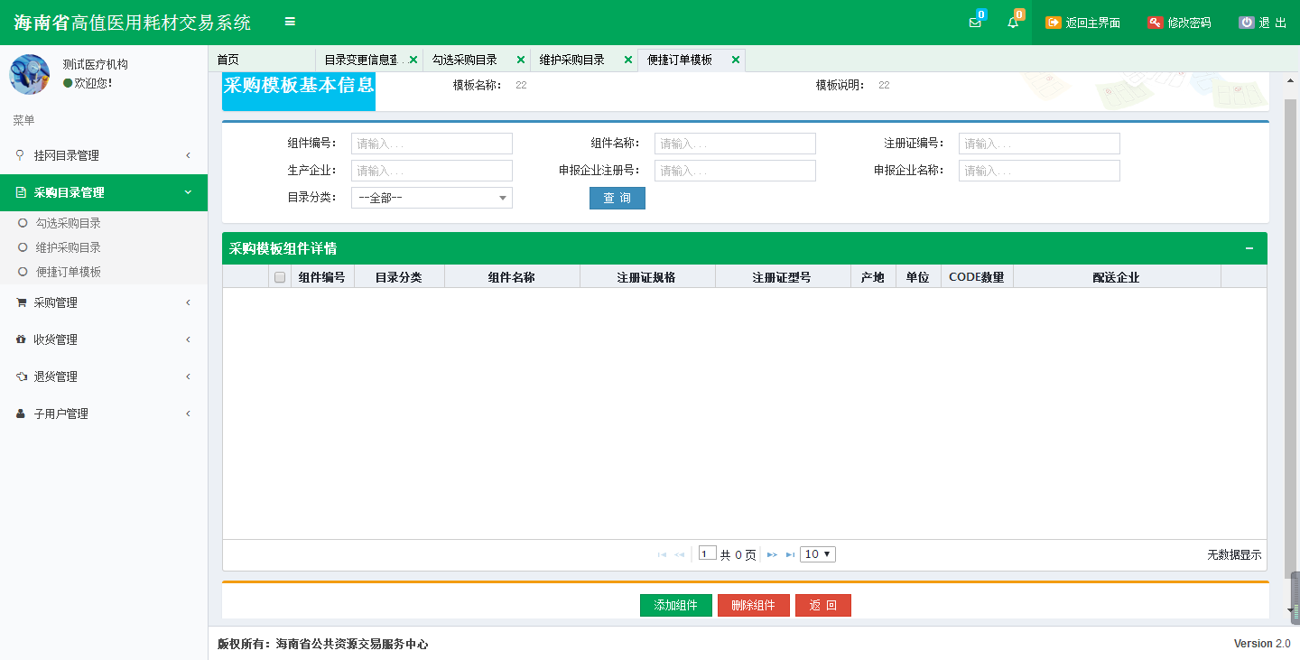
图5-3-3

第六章 采购管理

6.1新建采购
操作步骤：采购管理＞新建采购，点击【新建采购】按钮，打开新建采购页面，如图6-1-1所示。根据实际情况选择采购模式，点击【进入】按钮，进入页面，如图6-1-2所示，选择相关信息，点击【下一步】按钮，进入选择采购组件页面，如图6-1-3所示，输入组件编号等内容，点击【查询】按钮，查询数据。选择需要采购的组件，点击【加入采购单】按钮可以将组件加入采购单。点击【下一步】按钮，进入选择规格型号，填写数量、价格页面，如图6-1-4所示，填写相关信息，点击【提交采购订单】按钮即可提交采购单，点击【另存为采购模板】按钮可以将当前的采购订单存为采购模板。
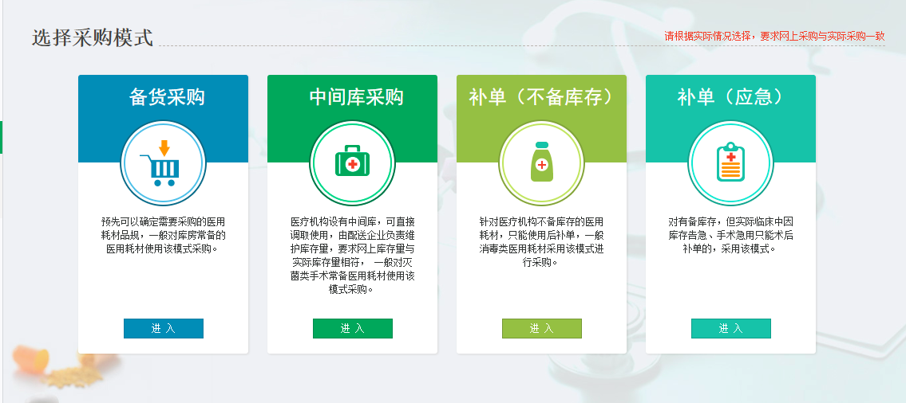
图6-1-1
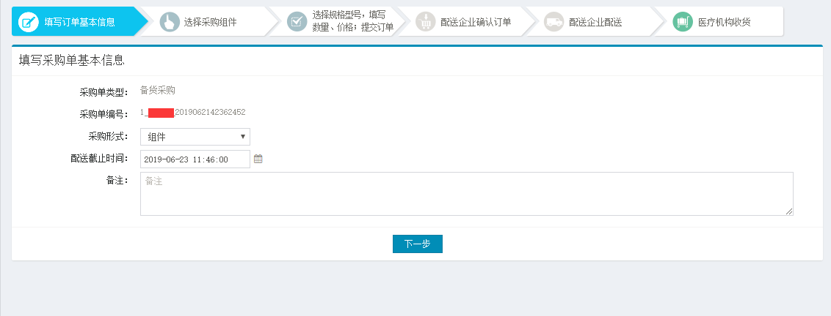
图6-1-2
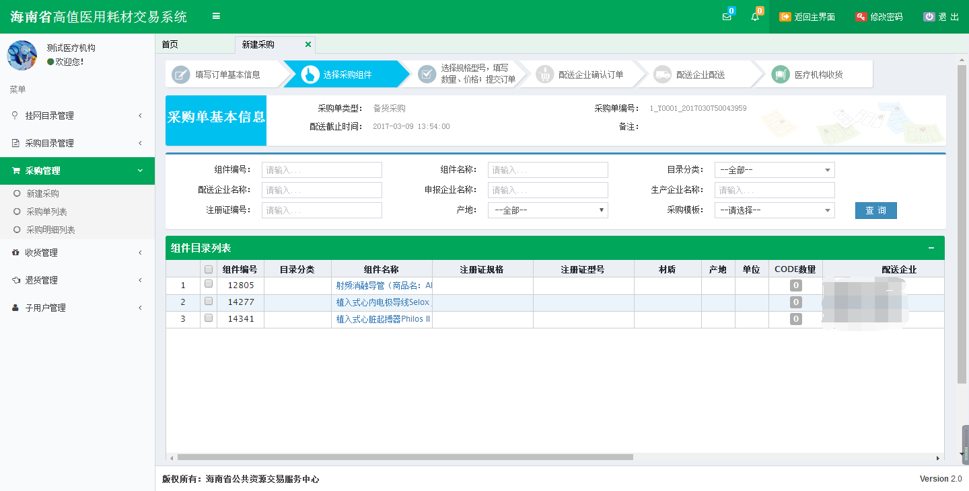
图6-1-3
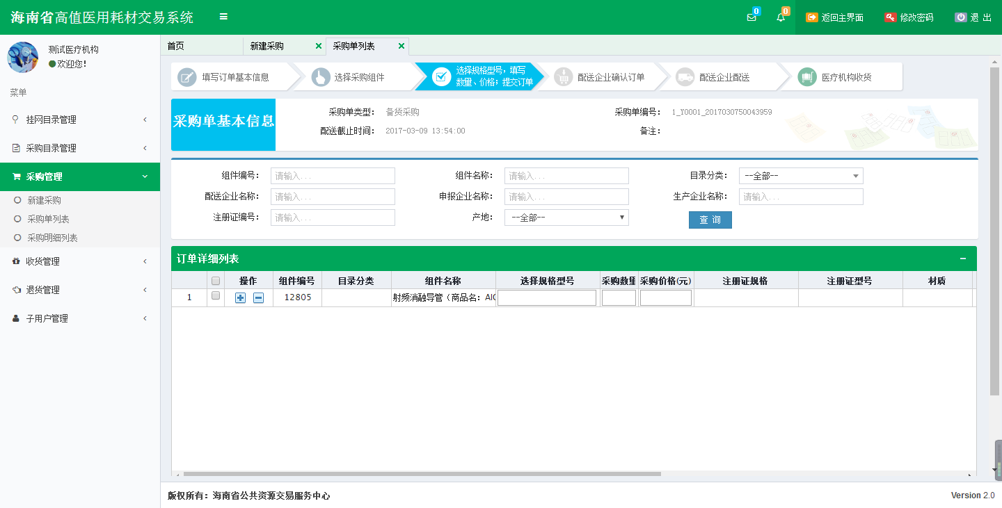
图6-1-4

6.2采购单列表
操作步骤：采购管理＞采购单列表，点击【采购单列表】按钮，打开采购单列表页面，如图6-2-1所示。编辑采购单，新增采购单的操作参考6.1新建采购。
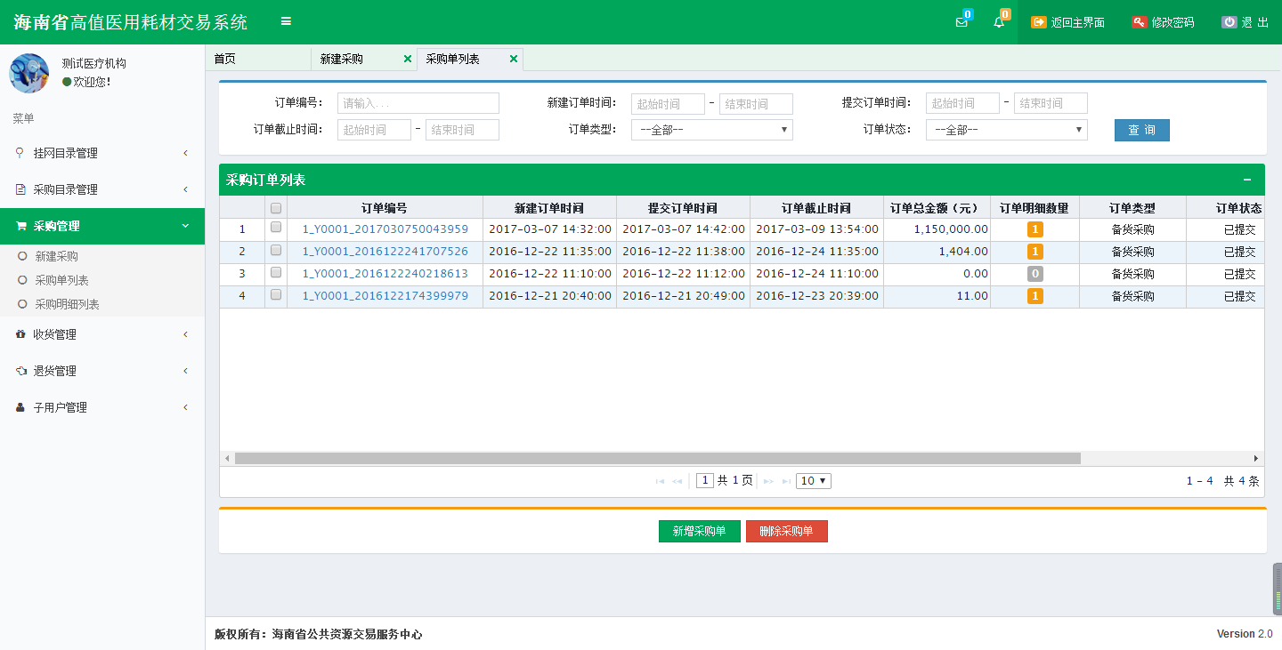
图6-2-1
- 查询
操作步骤：在采购订单列表页面中输入订单编号等内容，点击【查询】按钮，查询数据。
- 删除采购单
操作步骤：选择采购订单列表中的订单，点击【删除采购单】按钮，可以删除采购单。

6.3采购明细列表
操作步骤：采购管理＞采购明细列表，点击【采购明细列表】按钮，打开采购明细列表页面，如图6-3-1所示。
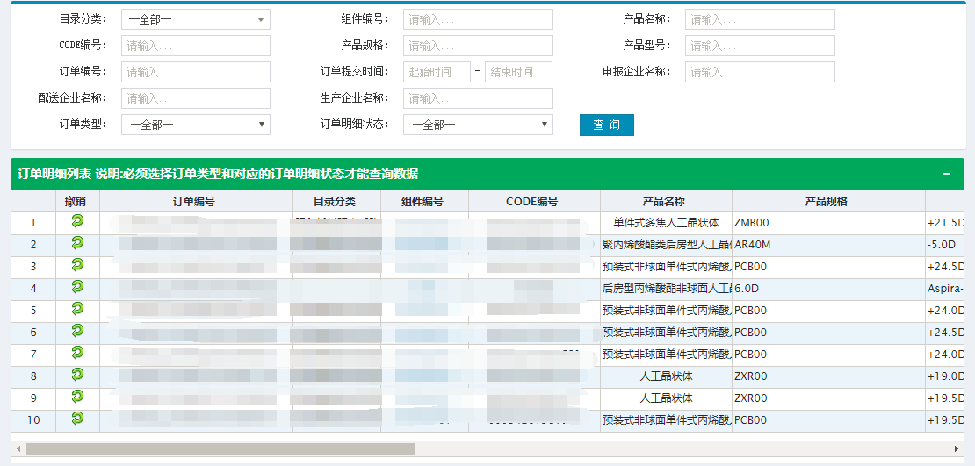
图6-3-1
- 查询
操作步骤：选择订单类型和对应的订单明细状态，点击【查询】按钮，查询数据。
- 导出
操作步骤：点击【导出】按钮，可导出查询结果。

第七章 收货管理

7.1收货
操作步骤：收货管理＞收货，点击【收货】按钮，打开收货页面，如图7-1-1所示。
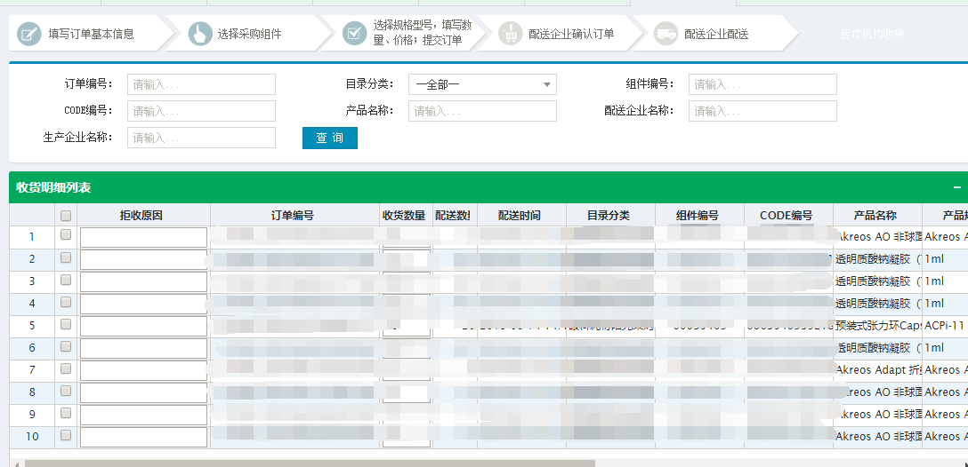
图7-1-1
- 查询
操作步骤：在输入框输入订单编号等信息，点击【查询】按钮，查询数据。
- 收货
操作步骤：在收货明细列表中选择相应的明细，点击【收货】按钮，弹出提示信息，点击【确定】按钮，收货成功。
- 拒收
操作步骤：在收货明细列表中选择相应的明细，填写拒收原因，点击【拒收】按钮，弹出提示信息，点击【确定】按钮，拒收成功。

7.2收货列表
操作步骤：收货管理＞收货列表，点击【收货列表】按钮，打开收货列表页面，如图7-2-1所示。
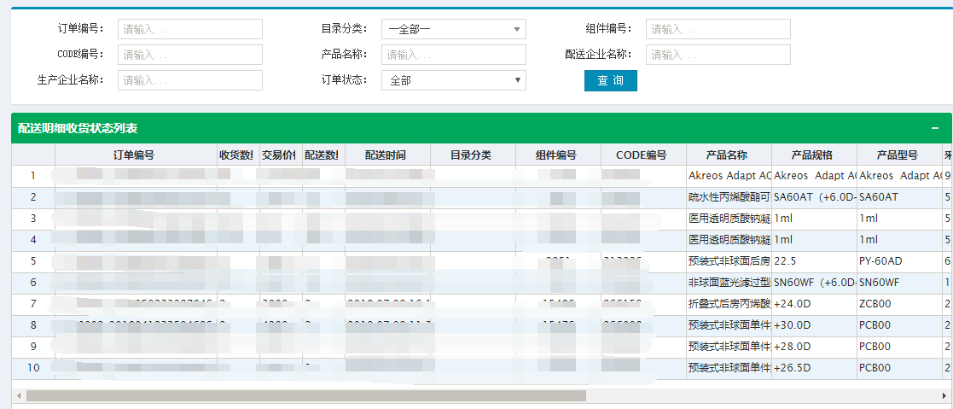
图7-2-1
- 查询
操作步骤：在输入框输入订单编号等信息，点击【查询】按钮，查询数据。

第八章 退货管理

8.1退货
操作步骤：退货管理＞退货，点击【退货】按钮，打开退货页面，如图8-1-1所示。填写信息，点击【下一步】按钮，进入选择退货产品页面，如图8-1-2所示，勾选需要退货的组件，点击【加入退货单】按钮，添加退货单明细成功，点击【下一步】按钮，进入提交退货单页面，填写退货数量、退货原因等信息，点击【保存修改】按钮，保存相关操作，点击【提交退货单】按钮，提交成功。
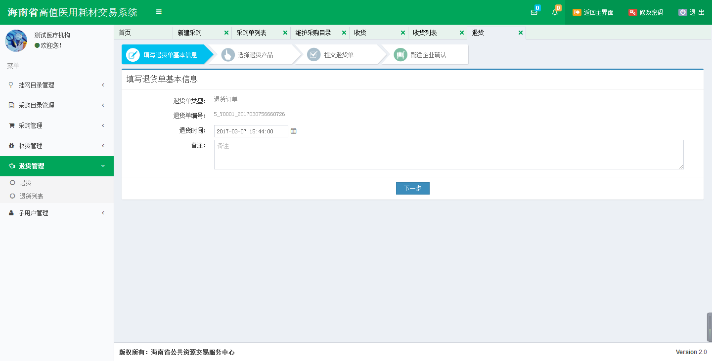
图8-1-1
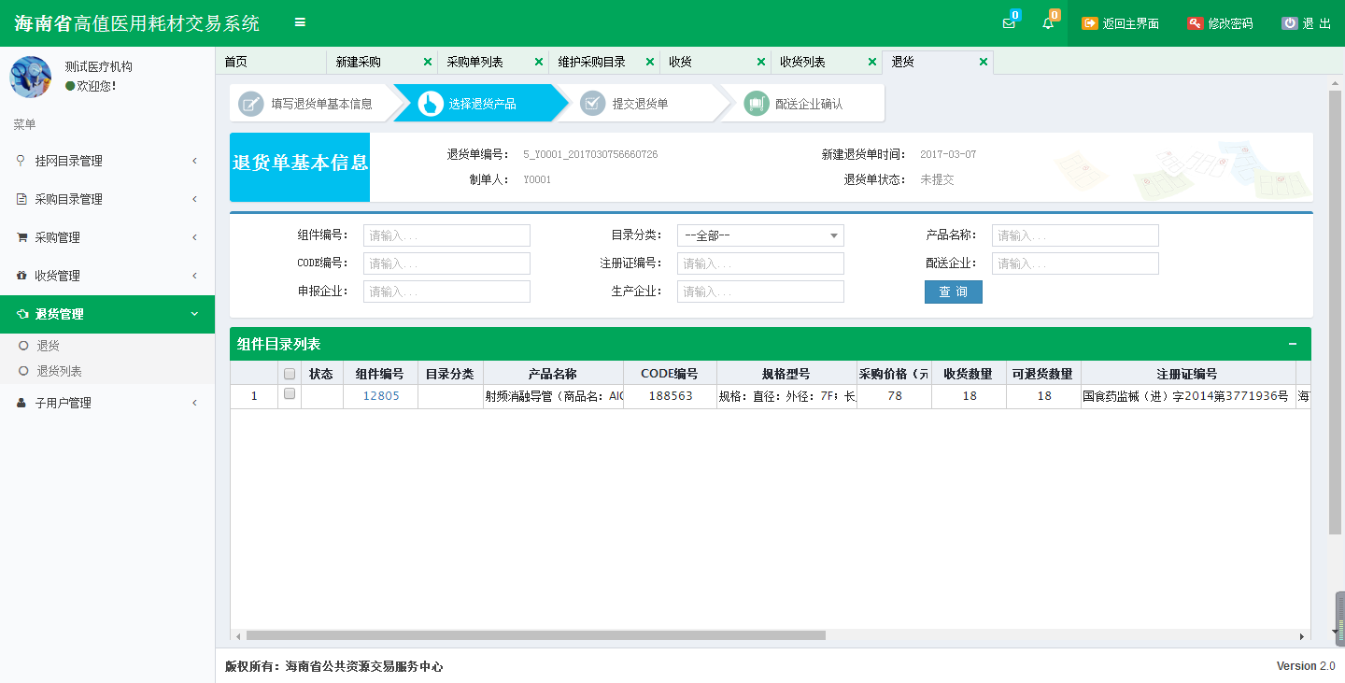
图8-1-2

8.2退货列表
操作步骤：退货管理＞退货列表，点击【退货列表】按钮，打开退货列表页面，如图8-2-1所示。新增退货单参考8.1退货。点击【删除退货单】按钮，可以删除未提交的退货单。
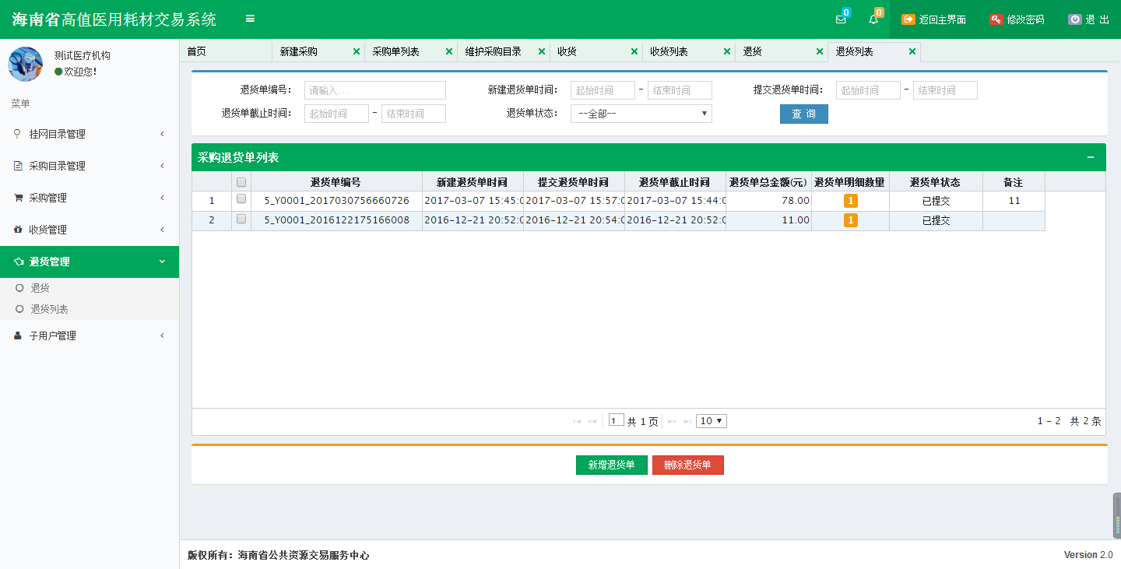
图8-2-1
- 查询
操作步骤：在输入框输入退货单编号等信息，点击【查询】按钮，查询数据。

第九章 子用户管理

9.1子用户列表
操作步骤：子用户管理＞子用户列表，点击【子用户列表】按钮，打开子用户列表页面，如图9-1-1所示。点击【新增子用户】按钮可以新增子用户。点击【批量禁用/启用子用户】按钮，可以启用/禁用子用户。点击【批量修改权限】按钮可以修改子用户的权限。

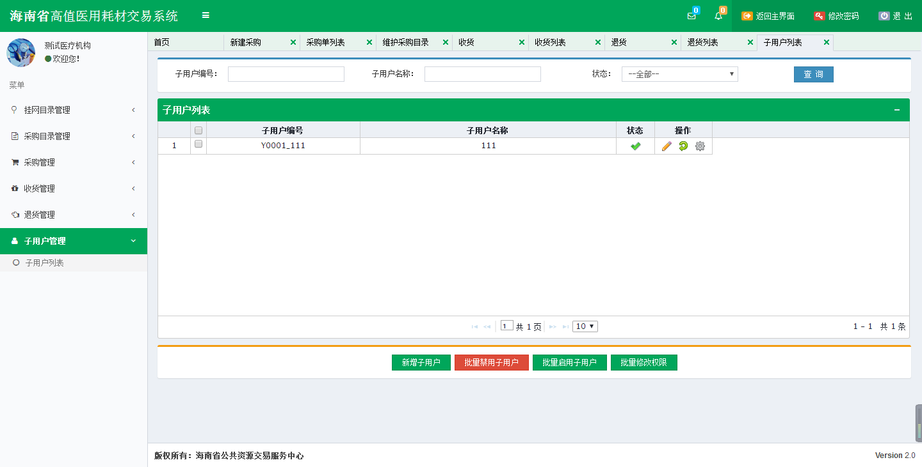
图9-1-1

